***Próbna matura z fizyki***

**TERMIN: 11.02.2023 godz. 10:00 - 13:00**

**CZAS PRACY: 180 minut**

**LICZBA PUNKTÓW DO UZYSKANIA: 60**

**Twój e-mail:**

**……………………………………………………………………………………………………………**

**Twój kod:**

|  |  |  |  |  |  |  |  |  |  |  |
| --- | --- | --- | --- | --- | --- | --- | --- | --- | --- | --- |

**Instrukcja wypełnienia kodu:**

**1. W pierwszych dwóch kratkach wpisz % obecnej motywacji do nauki (0-99).**

**2. W czterech kolejnych kratka wpisz rok zdawania matury.**

**3. W dwóch kolejnych kratkach wpisz wymarzony wynik na maturze majowej z fizyki (0-99).**

**4. W kolejnej kratce wpisz jak oceniasz trudność tego arkusza, gdzie 0 - najłatwiejszy jaki widziałem/am, a 9 - najtrudniejszy jaki widziałem/am.**

**5. W dwóch ostatnich kratkach wpisz przewidywany wynik z tej matury (0-99).**

**Instrukcja dla zdającego**

**1. Sprawdź, czy arkusz egzaminacyjny zawiera 20 stron (zadania 1–39). Ewentualny**

**brak zgłoś wiadomością prywatną na Instagramie @student_chemii lub @naukowcówdwóch_pl**

**2. Rozwiązania i odpowiedzi zapisz w miejscu na to przeznaczonym przy każdym zadaniu.**

**3. W rozwiązaniach zadań rachunkowych przedstaw tok rozumowania prowadzący do**

**ostatecznego wyniku oraz pamiętaj o jednostkach.**

**4. Pisz czytelnie. Używaj długopisu/pióra tylko z czarnym tuszem/atramentem.**

**5. Nie używaj korektora, a błędne zapisy wyraźnie przekreśl.**

**6. Pamiętaj, że zapisy w brudnopisie nie będą oceniane.**

**7. Możesz korzystać z Wybranych wzorów i stałych fizykochemicznych na egzamin maturalny z biologii, chemii i fizyki, linijki oraz kalkulatora naukowego.**

**8. Na tej stronie wpisz swój kod oraz adres e-mail.**

**Życzę powodzenia!**

**Faustyna Misiura**

**Wykres do zadania 1. -**

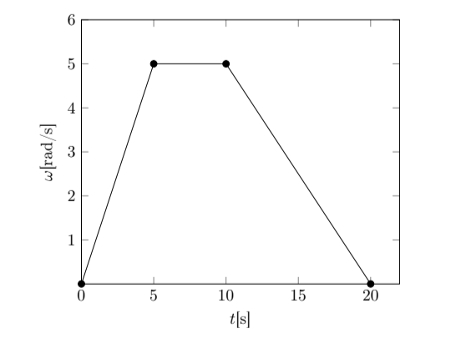

**Zadanie 1.1 (0-3)**

Wyznacz stosunek ilości obrotów bębna pralki w czasie hamowania od 5 $\frac{rad}{s}$ do 0 $\frac{rad}{s}$

do ilości obrotów wykonanych w czasie rozpędzania się jej do prędkości 5 rad/s

**Zadanie 1.2. (0-2)**

Na podstawie wykresu prędkości od czasu na rys.1

narysuj wykres ε(t)

**Zadanie 1.3. (0-1)**

Wyznacz prędkość liniową bębna jeśli promień wynosi R=50 cm, a częstotliwość f wynosi 5 Hz.

**Zadanie 1.4. (0-2)**

Zakładając, że promień bębna wynosi 50cm oblicz z jaką graniczną prędkością kątową powinien poruszać się bęben pralki aby punkt materialny leżący na jej obwodzie nie oderwał się od niej. Przyjmij, że ruch odbywa się bez poślizgu. Przyjmij g=9,81 $\frac{m}{s^{2}}$

**Zadanie 1.5. (0-3)**

Oblicz siłę potrzebną do zatrzymania pralki poruszającej się ze stałą prędkością ω=14 $\frac{rad}{s}$, bęben pralki potraktuj jako jednorodny krążek o promieniu R=50 cm i masie m=3kg o momencie bezwładności I= $mR^{2}$ przyjmij czas hamowania t=4,5 s

**Zadanie 2**

Ciało zamieszczono w windzie na pochyłym podłożu o kącie podanym na rysunku rys.2

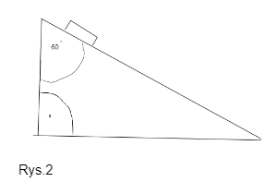

**Zadanie 2.1. (0-3)**

Wykaż, że stosunek przyspieszeń z jakim zsuwało się ciało gdy winda jechała do góry i gdy winda jechała w dół wynosi około 1,17

Przyjmij g=9,81 $\frac{m}{s^{2}}$ oraz przyspieszenie windy a=0,8 $\frac{m}{s^{2}}$

Zakładamy, że winda jechała w górę i w dół z ta sama wartością przyspieszenia

Tarcie pomijamy.

**Zadanie 2.2. (0-2)**

Dobierz tak współczynnik tarcia by ciało nie zsuwało się z równi gdy winda jest nieruchoma

**Informacja do zadań 3.1-3.2**

Na rysunku rys.3 przedstawiono schemat obwodu elektrycznego

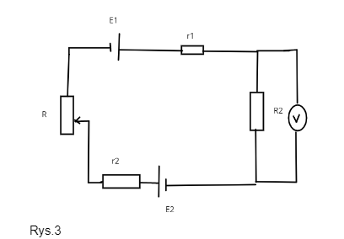

**Zadanie 3.1 (0-2)**

Dobierz taką wartość rezystancji opornicy suwakowej tak, aby wskazanie woltomierza zwiększyło się 2- krotnie.

Dane :rw1=1Ω , R2=10Ω, rw2=1Ω E1=5V,E2=3V R aktualne =30 Ω

**Zadanie 3.2. (0-4)**

Obwód został zmodyfikowany jak przedstawiono na rys. 4

Narysuj wykres napięcia wyjściowego zmiennego mierzonego na zaciskach A i C wiedząc , że obwód zasilano napięciem przemiennym o wartości międzyszczytowej 8V., Wykres napięcia wejściowego przedstawia rysunek rys.5 ponadto do obwodu zostało dodane stałe napięcie Up o wartości 3V oraz oporniki o wartościach 5R oraz R i dioda, przyjmij, że dioda gdy przewodzi ma stały spadek napięcia o wartości 0,5V niezależnie od prądu przez nią płynącego, a gdy jest w stanie zaporowym to jej opór nieskończenie duży. W chwili t=0 przyjmij, że napięcie zasilania jest spolaryzowane zgodnie z napięciem stałym Up

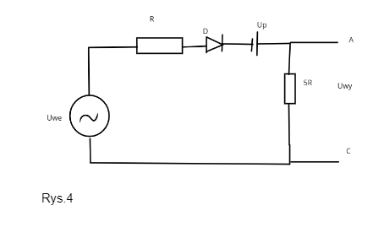

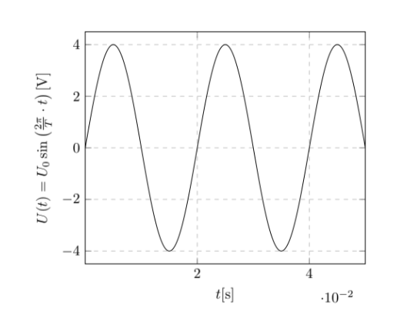



**Zadanie 4. (0-4)**

Zbudowano układ przedstawiony na rysunku rys. 6 składający się z dwóch jednakowych kulek o takich samych masach wynoszących m=0,5 kg naelektryzowanych tak, że kulki odpychały się( Rys.6.1)

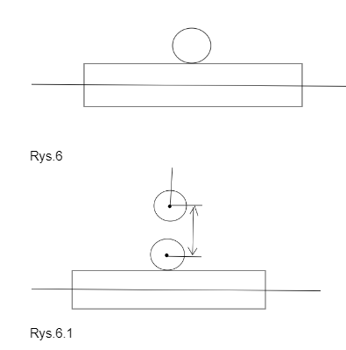

Wyznacz najmniejszy ładunek jakim trzeba naelektryzować kulki tak aby tratwę zanurzoną początkowo do 0,5 swojej objętości zanurzyła się całkowicie

Masa tratwy wynosi 25 kg gęstość wody przyjmij 1000 $\frac{kg}{m^{3}}$, kulka A zawieszona jest na pręcie a jej położenie manewrowano tak, aby odległość między kulkami była stała i wynosiła 15 cm.



**Zadanie 5.**

Planeta X o momencie bezwładności 7,39 *10^36 $kg*m^{2}$ obraca się ruchem jednostajnym jej energia kinetyczna wynosi 500 kJ, odległość od Słońca wynosi 1,5au.

Natomiast planeta Y jest odległa od Słońca o 2au.

**Zadanie 5.1 (0-3)**

Wyznacz okres obiegu planety nr 2 od Słońca



**Zadanie 5.2. (0-3)**

Odległości między planetami X i Y zostały zmienione. Wykaż, że natężenie pola grawitacyjnego działające na planetę X jest 1,8 razy większe od natężenia pola grawitacyjnego działającego na planetę Y. Uwzględnij pole grawitacyjne Słońca i sąsiedniej planety.(Rys.7)

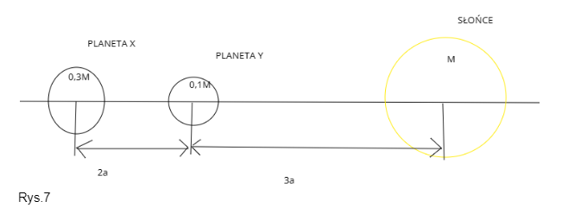



**Zadanie 6.**

Cewka miernika magnetoelektrycznego w kształcie prostokąta l=15mm, D 12mm

ma 600 zwojów, indukcja magnetyczna w szczelinie B=0,3T, prąd płynący w cewce I=500μA.

**Zadanie 6.1 (0-1)**

Oblicz wartość siły działającej na jeden z boków ramki



**Zadanie 6.2 (0-1)**

Oblicz wartość momentu napędowego miernika



**Zadanie 7.**

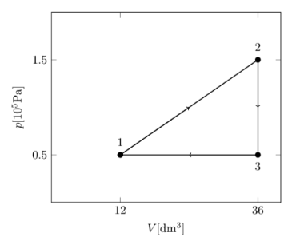

**Zadanie 7.1 . (0-2)**

Oblicz prace siły zewnętrznej działającej na gaz wykonaną w trakcie jednego cyklu



**Zadanie 7.2 . (0-3)**

Wyznacz ciepło oddane przez gaz wiedząc, że liczba moli wynosi n=5



**Zadanie 8.**

Dany jest obwód RL przedstawiony na rysunku zawierający źródło o sile elektromotorycznej 9V i oporze wewnętrznym 1 Ω opornik o oporze 2 Ω oraz zwojnicę o współczynniku samoindukcji 0,1H, opór zwojnicy należy pominąć.



**Zadanie 8.1. (0-1)**

Oblicz początkowa (chwilowa )wartość szybkości zmian natężenia prądu



**Zadanie 8.2. (0-1)**

Oblicz maksymalna wartość natężenia prądu która ustali się po pewnym czasie po zamknięciu obwodu



**Zadanie 8.3. (0-1)**

Określi początkowa chwilowa wartość natężenia prądu tuż po zamknięciu obwodu



**Zadanie 9.**

W jednorodnym polu magnetycznym o indukcji B=0,13 T na stalowych szynach ustawionych pod kątem 20 do podłoża umieszczono aluminiowy pręt o gęstości 2700 $\frac{kg}{m^{3}}$

długości 12 cm. Po połączeniu ze źródłem napięcia w pręcie płynie prąd o natężeniu I=3,125A. Przyjmij g=9,81 $\frac{m}{s^{2}}$

**Zadanie 9.1 (0-1)**

Wskaż kierunek prądu płynącego w pręcie jeżeli założymy, że pręt pozostaje w spoczynku, pomiń tarcie pręta o szyny

**Zadanie 9.2 (0-1)**

Narysuj siły działające na przewodnik tak, by spełnione były warunki zadania (1pkt)

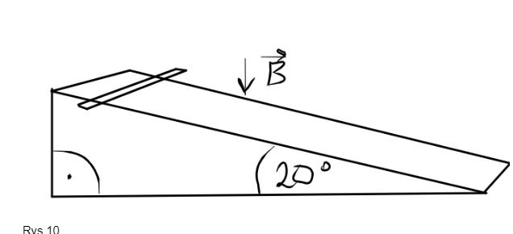

**Zadanie 9.3. (0-3)**

Wykaż, że objętość pręta wynosi około 5*10^-6 $m^{3}$



**Zadanie 10. (0-2)**

Wykaż, że stosunek długości fali, której częstotliwość drgań wzrosła 4 razy do długości tej samej fali rozchodzącej się w tym samym ośrodku, której częstotliwość zmalała o $\frac{1}{4}$ poczatkowej wartosci jest równy 0,1875



**Informacja do zadań 11.1-11.3**

Światło przechodząc z cieczy do powietrza ma długość 552 nm., a po przejściu do powietrza jego długość wzrasta

**Zadanie 11.1 (0-2)**

Oblicz długość światła w powietrzu wiedząc, że bezwzględny współczynnik załamania światła w powietrzu wynosi 1, a bezwzględny współczynnik załamania światła dla wody to 1,33



**Zadanie 11.2 (0-1)**

Wyznacz kąt graniczny na granicy woda-powietrze



**Zadanie 11.3 (0-1)**

1. Zjawisko całkowitego wewnętrznego odbicia obserwujemy gdy kąt padania jest równy kątowi granicznemu bądź od niego mniejszy. P|F
2. Zjawisko całkowitego wewnętrznego odbicia obserwujemy gdy kąt padania jest równy kątowi granicznemu bądź od niego większy P|F
3. Zjawisko całkowitego wewnętrznego odbicia zmienia kierunek biegu promienia oraz unoszoną przez światło energię P|F

**Zadanie 12**

Na szklaną płytkę równoległościenną o współczynniku załamania 1,5 i grubości 8cm pada prostopadle promień światła,

**Zadanie 12.1 (0-2)**

Oblicz czas przejścia promienia świetlnego przez płytkę



**Zadanie 12.2 (0-1)**

Promień świetlny pada pod kątem 45 stopni na ta sama płytkę oblicz kąt załamania



**Zadanie 12.3 (0-1)**

Promieniowanie widzialne występuje w następujących granicach długości fal:(1pkt)

A)0,4-0,7nm

B) 40-70 nm.

C) 0,4-0,7μm

D) 4-7μm

**Zadanie 12.4 (0-1)**

Gdy wiązka światła monochromatycznego przechodzi z powietrza do wody przy czym kąt padania fali świetlnej jest większy niż 0 to podczas tego przejścia wielkością, która się nie zmieni jest:

A.) kierunek rozchodzenia się fali

B) prędkość fali

C.) okres fali

D) długość fali

**Zadanie 12.5 (0-1)**

Promień światła przepuszczono przez siatkę dyfrakcyjną, następnie na siatce zaobserwowano prążki interferencyjne. Wybierz spośród podanych odpowiedzi wszystkie prawidłowe (1 pkt)

O liczbie tych prążków interferencyjnych powstających na ekranie po przejściu światła przez siatkę dyfrakcyjną decyduje:

1. odległość ekranu od siatki dyfrakcyjnej
2. stała siatki
3. długość fali świetlnej

**Zadanie 13 (0-1)**

Wybierz jedną prawidłową odpowiedź (1pkt)

W podanym schemacie przemian, brakujące liczby to



1. X=88 Y=216 Z=85
2. X=87 Y=220 Z=82
3. X=84 Y=224 Z=84
4. X=88 Y=228 Z=86

***Brudnopis (nie podlega ocenia)***